МІНІСТЕРСТВО ОСВІТИ І НАУКИ УКРАЇНИ
НАЦІОНАЛЬНИЙ ТЕХНІЧНИЙ УНІВЕРСИТЕТ
«ДНІПРОВСЬКА ПОЛІТЕХНІКА»


Факультет інформаційних технологій
Кафедра системного аналізу та управління

Звіт
з практичних робіти з дисципліни
«Аналіз програмного забезпечення»

Виконала:
ст. гр.и 124-22-1
Федчук І. А.
Перевірили:
доц. Мінєєв О.С.
ас. Шевченко Ю.О.

Дніпро
2025
Лабораторна робота №1
Тема: Підписання персонального докуманта за допомогою кваліфікованого електронного підпису (КЕП).
Мета: Набування навичок підписання особистої документації з використанням кваліфікованого електронного підпису.
Завдання: Створити документ формату *.pdf. В цьому документі написати кілька речень з фактами про себе. Наприклад: «Я Микола і я маю кота Димчика. А ще я обожнюю баскетбол». Підписати цей документ за допомогою кваліфікованого цифрового підпису (КЕП), використовуючи безкоштовні сервісів https://sign.diia.gov.ua/ чи Дія. Результат виконання надати викладачеві для перевірки.
Хід Роботи:
Створюю ключ ЕЦП через приватбанк.
Заходжу на https://acsk.privatbank.ua/main та знаходжу наступні опції.
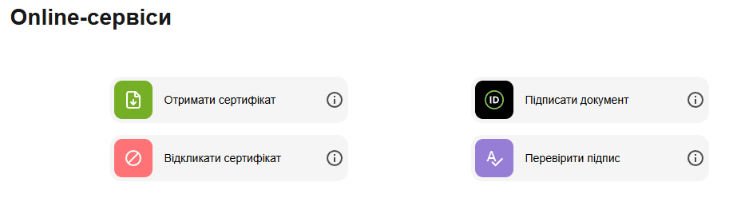
Після авторизації приват24 переходжу до наступного кроку
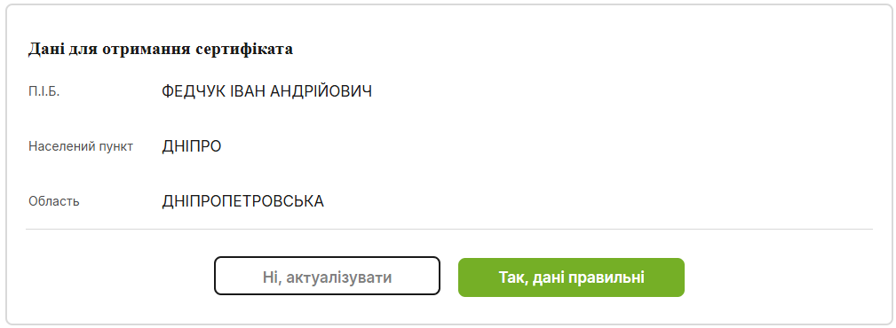
Підтверджую створення, та завантажую.
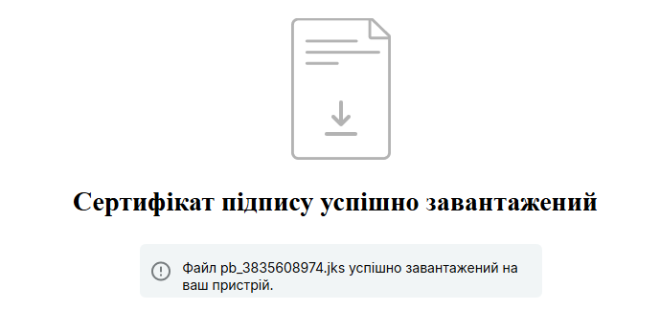
Підписую Документ
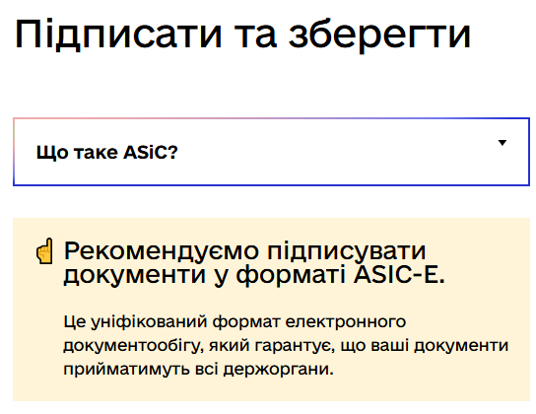

Перевіряю підпис
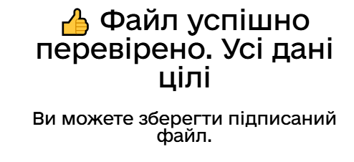
Висновок: я навчився підписувати особисту документацію з використанням кваліфікованого електронного підпису, також навчився отримувати електронний підпис та перевіряти його.

